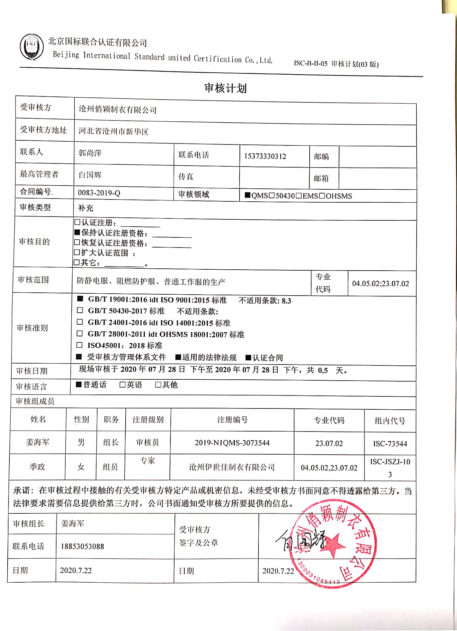**审核计划**

|  |  |  |  |  |  |  |  |  |  |  |  |  |  |  |  |  |
| --- | --- | --- | --- | --- | --- | --- | --- | --- | --- | --- | --- | --- | --- | --- | --- | --- |
| 受审核方 | | | 沧州俏颖制衣有限公司 | | | | | | | | | | | | | |
| 受审核方地址 | | | 河北省沧州市新华区小赵庄乡鞠官屯村沧州市三庆日用化妆品有限公司西侧 | | | | | | | | | | | | | |
| 联系人 | | | 郭尚萍 | | | 联系电话 | | 15373330312 | | | | 邮编 | |  | | |
| 最高管理者 | | | 白国辉 | | | 传真 | |  | | | | 邮箱 | |  | | |
| **合同编号**. | | | 0083-2019-Q | | | **审核领域** | | | **■**QMS□50430□EMS□OHSMS | | | | | | | |
| **审核类型** | | | **补充** | | | | | | | | | | | | | |
| 审核目的 | | | **□认证注册：__________**  **■保持认证注册资格：__________**  **□恢复认证注册资格：__________**  **□扩大认证范围 ：**  **□其它：__________。** | | | | | | | | | | | | | |
| 审核范围 | | | 防静电服、阻燃防护服、普通工作服的生产 | | | | | | | | | | 专业  代码 | | 04.05.02;23.07.02 | |
| 审核准则 | | | **■ GB/T 19001:2016 idt ISO 9001:2015标准 不适用条款: 8.3**  **□ GB/T 50430-2017标准 不适用条款:**  **□ GB/T 24001-2016 idt ISO 14001:2015标准**  **□ GB/T 28001-2011 idt OHSMS 18001:2007标准**  **□ ISO45001：2018标准**  **■ 受审核方管理体系文件 ■适用的法律法规 ■认证合同** | | | | | | | | | | | | | |
| 审核日期 | | | **现场审核于****2020年07月28日 下午至****2020年07月28日 下午，共** **0.5 天。** | | | | | | | | | | | | | |
| 审核语言 | | | **■普通话** □**英语** □**其他** | | | | | | | | | | | | | |
| 审核组成员 | | | | | | | | | | | | | | | | |
| 姓名 | | 性别 | | 职务 | 注册级别 | 注册编号 | | | | | 专业代码 | | | | | 组内代号 |
| 姜海军 | | 男 | | 组长 | 审核员 | 2019-N1QMS-3073544 | | | | | 23.07.02 | | | | | ISC-73544 |
| 季政 | | 女 | | 组员 | 专家 | 沧州伊世佳制衣有限公司 | | | | | 04.05.02,23.07.02 | | | | | ISC-JSZJ-103 |
| **承诺: 在审核过程中接触的有关受审核方特定产品或机密信息，未经受审核方书面同意不得透露给第三方。当法律要求需要信息提供给第三方时，公司书面通知受审核方所要提供的信息。** | | | | | | | | | | | | | | | | |
| 审核组长 | 姜海军 | | | | | | 受审核方  签字及公章 | | |  | | | | | | |
| 联系电话 | 18853053088 | | | | | |
| 日期 | 2020.7.22 | | | | | | 日期 | | | 2020.7.22 | | | | | | |

**监督审核日程安排表**

|  |  |  |  |  |
| --- | --- | --- | --- | --- |
| **日期** | **时间** | **部门** | **过程、涉及条款** | **审核人员** |
| 2020.7.28 | 14:00～14:10 | **首次会议** | | A |
| 2020.7.28 | 14:10～14:30 | **管理层** | Q:4.1理解组织及其环境、4.2理解相关方的需求和期望、4.3 确定管理体系的范围、4.4质量管理体系及其过程、5.1领导作用和承诺、5.2质量方针、5.3组织的岗位、职责和权限、6.1应对风险和机遇的措施、6.2质量目标及其实现的策划、6.3变更的策划、7.1.1资源总则、7.4沟通、9.3管理评审、10.1改进、10.3持续改进，  国家/地方监督抽查情况；顾客满意、相关方投诉及处理情况；  验证企业相关资质证明的有效性，上次审核不符合验证；证书及标志的使用，变更， | AB |
| 2020.7.28 | 14:30～15:00 | **综合办** | QMS: 5.3组织的岗位、职责和权限、6.2质量目标、7.1.6组织知识、7.5.1形成文件的信息总则、7.5.2形成文件的信息的创建和更新、7.5.3形成文件的信息的控制、9.1.1监视、测量、分析和评价总则、9.1.3分析与评价、9.2 内部审核、10.2不合格和纠正措施， | AB |
| 2020.7.28 | 15:00～16:00 | **供销部** | QMS:5.3组织的岗位、职责和权限、6.2质量目标、8.2产品和服务的要求、8.1运行策划和控制、8.5.3顾客或外部供方的财产、8.5.5交付后的活动、9.1.2顾客满意， | AB |
| 2020.7.28 | 16:00～17:30 | **生产技术部** | QMS: 5.3组织的岗位、职责和权限、6.2质量目标、8.1运行策划和控制、8.3产品和服务的设计和开发（不适用确认）、8.5.1生产和服务提供的控制、8.5.2产品标识和可追朔性、8.5.4产品防护、8.5.6生产和服务提供的更改控制，7.1.5监视和测量资源、8.6产品和服务的放行、8.7不合格输出的控制， | AB |
| 2020.7.28 | 17:30～17:40  17:40～18:00 | 补充及跟踪审核：必要部门、必要条款；审核组内部沟通及与受审核方领导层沟通；  末次会：综合评价QMS管理体系运行总体情况及改进要求，宣告审核发现及审核结论。 | | A B |

**注：在计划审核有关部门或活动时间，请其直接负责人员参与，如人员有变化 ，请预先通知审核组。 如合同人数与实际人数有明显差异，请告知本公司。本公司将按实际人数实施审核并追加审核费用。计划可变动的声明：由于不可抗力、交通、甲方原因等特殊情况，审核计划可调整，但应确保8小时/天的审核时间，必要时，审核组长在征得贵方同意后，可调整本计划；**

**注：每次监督审核必审条款：**

1. **QMS：4.1、4.2、4.3、4.4、5.2、5.3、6.1、6.2、6.3、8.1、8.2、8.3、8.4、8.5、8.6、8.7、9.1、9.2、9.3、10.2、10.3**
2. **EMS:4.1、4.2、4.3、4.4、5.2、5.3、6.1、6.2、8.1、8.2、9.1、9.2、9.3、10.2、10.3**
3. **OHSMS：4.1、4.2、4.3、4.4、5.2、5.3、5.4、6.1、6.2、8.1、8.2、9.1、9.2、9.3、10.2、10.3**
4. **除以上必审条款外还需审核：标准/规范/法规的执行情况、上次审核不符合项的验证、认证证书、标志的使用情况、投诉或事故、监督抽查情况、体系变动。**